Дочь Муслима Магомаева: Безмерно благодарна Президенту Ильхаму Алиеву и Первому вице-президенту Мехрибан Алиевой за увековечивание имени моего отца.
11 февраля 2020
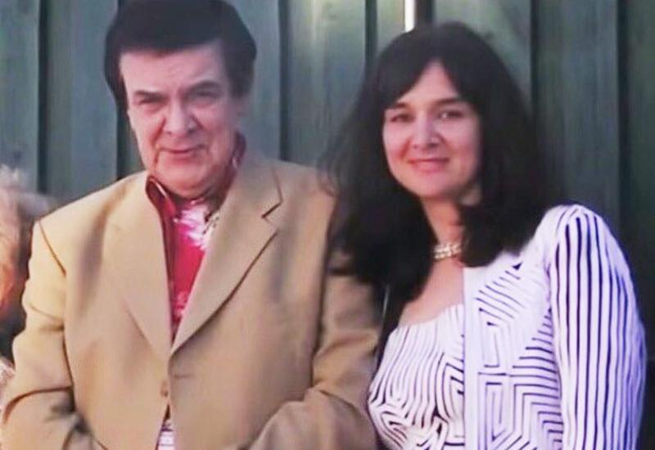
Я безмерно благодарна Президенту Ильхаму Алиеву и Первому вице-президенту Мехрибан Алиевой за все, что делается в Азербайджане для увековечивания имени моего отца, сказала в эксклюзивном интервью Trend Марина Магомаева, дочь великого азербайджанского певца и композитора, народного артиста СССР Муслима Магомаева, передает Day.Az.
Муслим Магомаев - великий азербайджанский исполнитель, имя которого вписано золотыми буквами в историю культуры. Марина Магомаева поделилась воспоминаниями об отце, о том, какие он давал наставления.
"Мои воспоминания о папе начинаются с самого раннего детства, когда ребенок уже может что-то запоминать. Папа казался мне очень высоким и веселым. Он много шутил. Мне было очень интересно с ним, ведь он был молодым папой. Поженились они с мамой в молодом возрасте - оба учились в музучилище, там же встретились и полюбили друг друга. В юности всегда кажется, что это впервые и навсегда, поэтому они решили пожениться! Отпраздновали свадьбу, а через 1,5 года у молодоженов родилась я. Когда родители решили разъехаться, мне было несколько месяцев. Это было в начале лета 1963 года (интересный факт - официальный развод они оформили намного позже, аж в 1970-м). Мама со мной переехала жить в новую квартиру, и я продолжала навещать папу в квартире по улице Хагани. Несмотря на то, что папа был уже знаменитостью, жил он скромно, в комнате было все необходимое для жизни, никаких излишеств. Я очень любила смотреть, как он лепил. В то время он был увлечен созданием образа Мефистофеля к опере Гуно "Фауст" и пытался вылепить наиболее совершенную модель головы Мефистофеля. Для меня это было таким завораживающим процессом, за которым я, естественно, следила, не отрывая глаз. Но папа решил, что мне в какой-то момент может стать скучно и купил мне пластилин, чтобы я тоже "творила" наравне с ним. Естественно, что в часы нашего общения мы много музицировали. Меня отдали в специальную музыкальную школу при Консерватории (школу, в которой в свое время учился и мой папа). Он фактически стал моим первым учителем музыки.
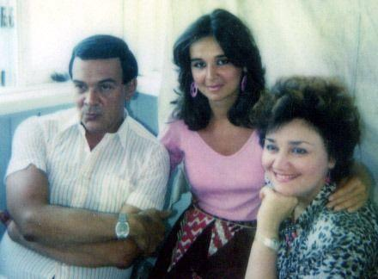
Папа был очень добрым, веселым, жизнерадостным человеком. Он был всего на 20 лет старше меня, и это всегда ощущалось, потому что между нами никогда не было разрыва поколений. Мы всегда очень хорошо понимали друг друга. Папа был для меня близким другом, и я бесконечно ценила наши искренние отношения. Первый мой поход в оперный театр состоялся благодаря папе. В один из приездов в Баку он позвонил, как всегда, маме, чтобы договориться о встрече со мной. Моя мама работала в тот момент в бакинском театре оперы и балета и, естественно, брала меня на детские спектакли. И тут папа сообщил, что пора ребенка приобщить к настоящему оперному искусству. Мы пошли на "Аиду". Перед этим папа рассказал мне содержание оперы - историю двух влюбленных сердец. Помню, как ждала с нетерпением выхода на сцену темнокожей красавицы Аиды. Но она никак не выходила. На сцене пела какая-то толстая женщина. Я поворачиваюсь к папе и спрашиваю: "Папа, кто это?". Он говорит: "Это Аида". Я очень расстроилась, но папа меня успокоил, объяснив, что для оперы внешность - не главное, а главное - как поют артисты, а пели они великолепно.

Когда я стала постарше, папа начал брать меня в гости к друзьям. У него был сложный график гастролей, и к тому же он стал больше жить в Москве, но обязательно несколько раз в год прилетал в Баку. А лето он всегда проводил в Баку. Он очень любил наш теплый и ласковый Каспий. Каждый день своего рождения он отмечал на Родине. В это время, как правило, к нему приезжали друзья и гости из других городов. Это были незабываемые для меня встречи с очень интересными, неординарными людьми разных профессий, но сами понимаете, большинство из них были людьми искусства.
Как я уже отметила, для меня папа был в первую очередь другом, искренним и очень близким. Я по своему характеру больше интроверт, но с папой всегда с удовольствием делилась сокровенным: мыслями, идеями, сомнениями. Он был очень демократичным отцом и ни разу меня ни в чем не упрекнул. Наоборот, он всегда поддерживал все мои взгляды, и если у него возникали какие-то вопросы или сомнения, то спокойно мог выслушать мою точку зрения и объяснить свою на тот же самый предмет, стараясь не ущемлять мою свободу. Естественно, что для меня мнение папы было авторитетным и я очень прислушивалась к нему. Папа всегда был образцом для подражания, и я очень боялась чем-то испортить его мнение о себе. Каждый мой шаг контролировался мною же, я всегда помнила, что я - дочь Магомаева и старалась вести себя соответственно", - сказала она.
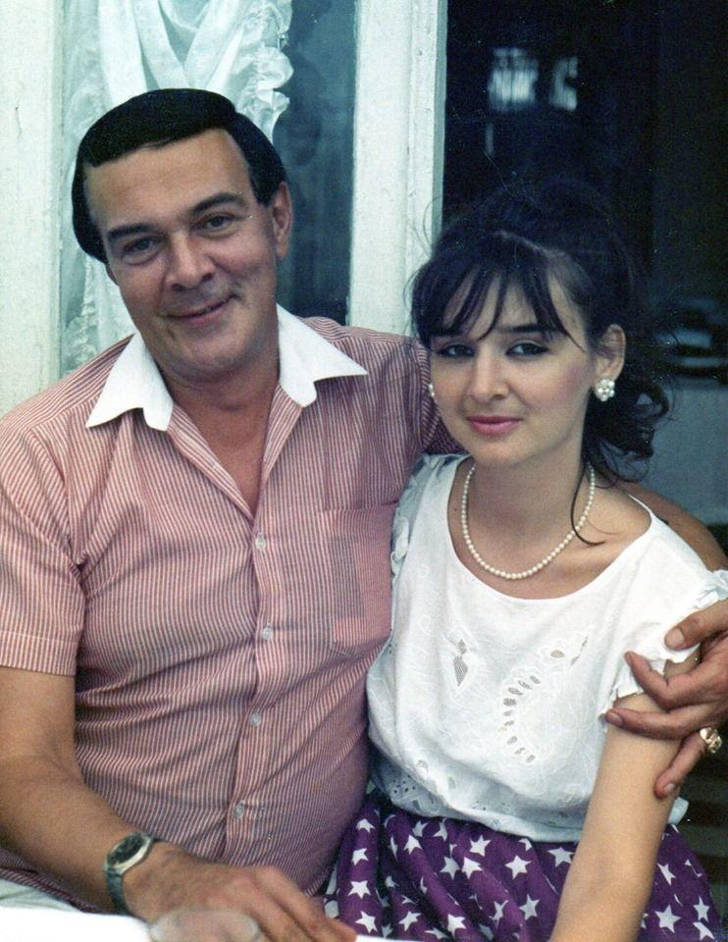

Марина Магомаева внешне очень похожа на своего отца. И близкие говорят, что она переняла от него даже черты характера. Муслим Магомаев говорил: "Марина унаследовала мой характер, по-женски его заострила. Получился, увы, похлеще моего...".
"Папа очень гордился тем, что я на него похожа, и не только внешне. Хотя он говорил, что внешне я и на маму очень похожа. Но когда ему говорили: "Муслим, как же дочка похожа на тебя..." он расплывался в довольной улыбке.
Ну, во-первых, это генетика. Это не от меня зависит, но я повторяю папины жесты, походку, жестикуляцию, мимику. Супруг иногда смотрит на меня и улыбается. Он папу моего знает с детства и улавливает все мои непроизвольные движения при разговоре. Что касается черт характера, которые я унаследовала от отца, - это, на мой взгляд, доброта, искренность, отзывчивость, любовь к животным и... застенчивость. Ну и самое главное, я такой же правдолюб, как и мой папа. Он терпеть не мог ложь в любых ее проявлениях, а также лицемерие и двуличие; и я не люблю. Я всегда стараюсь быть честной и искренней с окружающими меня людьми и ожидаю того же от окружающих. Я не могу точно сказать, что папа имел в виду, но могу предположить, что именно правдолюбие и умение отстаивать свою точку зрения (а я заметила, что люди не всегда любят правду). И еще кое-что я осмелюсь предположить: испокон веков мужчине присущи твердость характера, решительность, бескомпромиссность, и всеми этими качествами, на мой взгляд, обладал мой отец. А женщине, напротив, свойственны мягкость, покладистость, уступчивость. Так вот этими женскими качествами я, увы, похвастаться не могу.
Во-вторых, папа сильно повлиял на мой музыкальный вкус. С детства я слушала его пение, записи, присутствовала на его концертах и репетициях. Он включал записи своих любимых музыкантов, и они стали моими любимыми музыкантами", - сказала Марина Магомаева.
Она уже много лет с семьей живет в США, городе Цинциннати. Свою жизнь Марина Магомаева посвятила семье, любимому сыну, который тоже с детства питает любовь к музыке.
"В первую очередь, я - мама и хозяйка дома. Когда Аллен был маленьким, я не отдала его ни в ясли, ни в детский сад, решила, что буду заниматься его воспитанием сама. Мама я получилась "сумасшедшая", типичная азербайджанская мама - здесь не сиди, там не дыши, ходи осторожно, съешь еще ложечку. Занималась и дошкольной подготовкой сына, а потом, когда он пошел в школу, помогала с домашним заданием. Помимо этого, на мне все домашние финансовые дела, документация. Здесь в Америке большая волокита со всем этим. Села за руль, потому что здесь без этого никак. Очень много занималась волонтерством в школе - здесь это тоже очень принято. Когда сын повзрослел, появилось больше времени для себя. Сейчас взяла несколько учеников по музыке.
Аллену недавно исполнилось 18 и он в 12-м классе. Этот год очень сложный, ответственный, и Аллен заканчивает его с отличием. Он уже поступил в 3 местных университета на бизнес-маркетинг, ждет ответа из оставшихся двух. Потом уже будем думать, какой из них выбрать. Это тоже сложное решение.
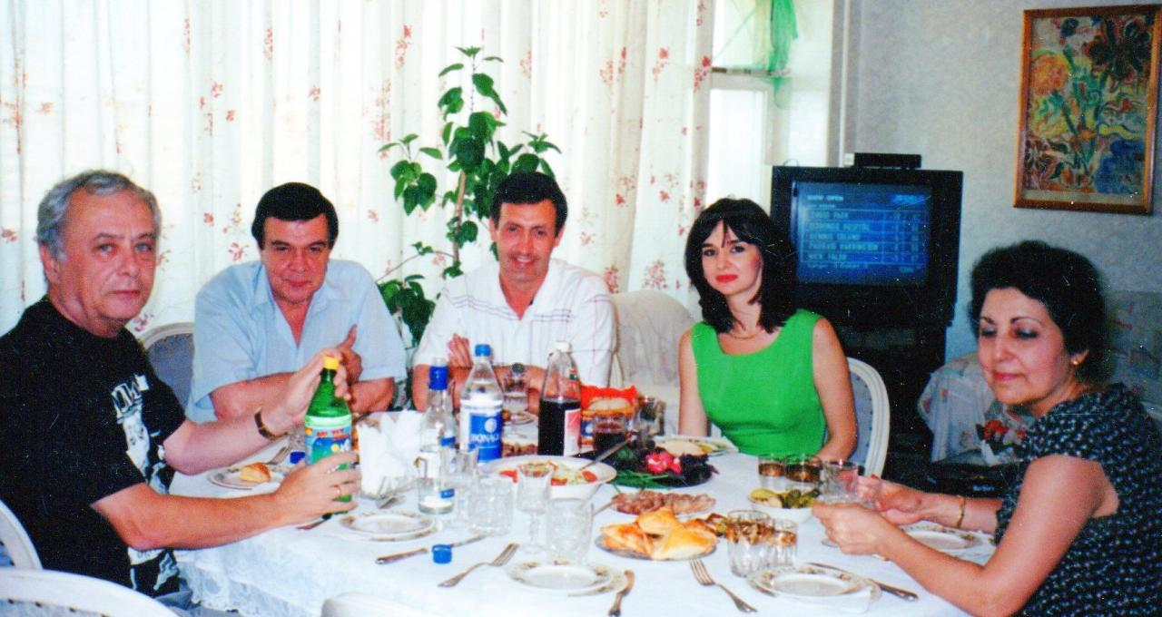
Музыку очень любит и это естественно - с детства Аллен был окружен музыкой, причем разной. Он разбирается во многих стилях: от классики, джаза до хип-хопа. Когда ему было 9, мы отдали его в местную музыкальную школу, но не для того, чтобы сделать из него музыканта, а просто для музыкального воспитания. Я считаю, что у ребенка должно быть музыкальное развитие, которое ему и в школе помогает с другими предметами. Тем более, что как член семьи с глубокими музыкальными традициями он просто обязан иметь музыкальное образование. После 8 лет занятий в музыкальной школе по классу фортепиано Аллен вдруг увлекся созданием музыки на компьютере. Сейчас это его основное увлечение, и он занимается музыкальной технологией в свободное от учебы время", - рассказывает Марина Магомаева.
Как известно, ее избранником в свое время стал Александр Козловский, сын поэта Геннадия Козловского, автора песни "Синяя вечность", которую теперь называют лучшей песней Муслима Магомаева. Марина Магомаева поделилась с Trend этой необыкновенной историей любви.
"Я была вхожа в дома всех папиных бакинских друзей. Но так случилось, что мне было 7 лет, когда семья Козловских переехала в Москву, и поэтому именно с их сыном Александром (Аликом, которому на тот момент было 12) наши жизненные пути шли параллельно. Мы бывали в тех же самых домах, но в разное время. Я познакомилась с Козловскими поближе уже в Москве. Геннадий Козловский был директором папиного оркестра, а его супруга тоже работала у папы. Но как-то так получалось, что с Аликом наши дороги нигде не пересекались. Он обо мне знал еще с детства, а я о нем - нет. Впервые мы с ним встретились летом 1985 года на папином дне рождения в Баку. Мы очень подружились и часто встречались тем летом у папы на даче в Загульбе. Потом он еще раз приезжал на съемки передачи "Поет Александр Козловский", которые велись на Азербайджанском ТВ в телестудии "Дружба". Естественно, когда я прилетала в Москву (а летала я в Москву к папе каждый год), Алик уделял мне внимание, как и все мои московские друзья. Старался достать билеты на концерт или "поработать в качестве водителя" под папиным бдительным руководством. Естественно, у Алика даже не возникало и мысли на какие-то вольности, зная характер моего папы, будучи сыном его близкого друга, да и просто зная наши бакинские традиции. Так мы поддерживали дружеские отношения какое-то время, а потом опять потеряли друг друга из виду. В 1989 году Алик уехал в США и, приняв предложение поработать, остался там - как оказалось, навсегда. Как-то раз, через 10 лет, в телефонном разговоре Тамара (Синявская) меня спросила, помню ли я Алика Козловского, на что я ответила: "Конечно, помню". Она мне сказала, что он попросил мой номер телефона, но она не может его дать без моего разрешения. Так он мне позвонил, и наша дружба возобновилась теперь через океан. Он рассказал, что год назад у него умер отец, рассказал, что очень хочет приехать в город своего детства, на Родину своих родителей. Летом как раз намечалось очередное празднование папиного дня рождения, и мы решили приобщить его приезд к этому знаменательному дню. Естественно, что приезд гостя предварительно обговорили с папой. В конце бакинской поездки Алик ответно пригласил меня в Америку. Как мне показалось, это было не просто ответным приглашением вежливого гостя. Мне показалось, что что-то изменилось в его дружеском отношении ко мне. В любом случае приглашение получилось заманчивым, потому что, достаточно поездив по Европе, я ни разу не была в Америке. В ноябре того же 1999-го я прилетела в Майами на концерты Алика. На этот раз Алик начал за мной ухаживать, и в конце моего пребывания в Америке сделал мне предложение. Как он мне потом рассказывал, будучи хоть и бывшим, но все же бакинцем, он решил сначала попросить у папы разрешения сделать мне предложение, даже еще не зная, соглашусь ли я на него... Ну, конечно, папа дал ему добро, потому что прекрасно знал его с детства, был дружен с Геннадием Козловским всю жизнь и даже записал с ним 3 песни: Синюю вечность, Принцессу снежную и Последний аккорд. Я не разочаровала надежд Алика и приняла его предложение руки и сердца. Потом у нас состоялась помолвка и после нее я улетела в Баку. Перед тем как вернуться в Америку в июле 2000-го, я полетела в Москву попрощаться с папой. По приезде в Америку мы с Аликом зарегистрировались, а в октябре 2000-го отпраздновали свадьбу. В ноябре 2001 года родился наш сын Аллен", - сказала она.

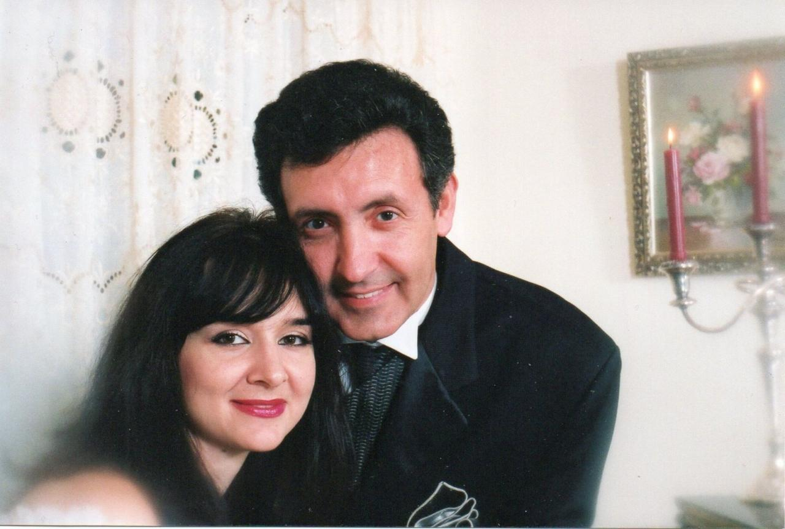
Выпускнице Музыкальной школы имени Бюльбюля Марине Магомаевой прочили блестящую карьеру пианистки, но она выбрала другой путь. Окончив геофак Бакинского государственного университета, она на протяжении семи лет работала в Национальной академии наук Азербайджана. Почему так произошло?
"Дело в том, что я очень боюсь сцены. Это и решило мою судьбу. Страх был настолько сильным, что все родители, оставив своих детей, бросались ко мне с вопросом: "Что с тобой, детка?". Я становилась белее снега перед выходом на сцену, руки потели, дрожали. Это было мучительно, и буквально перед выпускным классом я вдруг приняла решение закончить эту пытку. Я очень боялась папиной реакции. Но папа отреагировал так, как и должен был отреагировать добрый, хороший, все понимающий отец. Он сказал дословно: "Ну что ж, ты - взрослый человечек и вправе выбирать свой жизненный путь". Как будто камень упал с моей души. Уже много позже папа мне сказал, что очень сожалел о том, что я бросила музыку. Не раз мы возвращались к этой теме. Однажды летом, на даче в Загульбе я помогала Тамаре разучивать довольно сложный вокальный цикл Прокофьева на стихи Ахматовой. С читкой с листа у меня всегда был полный порядок, и для меня не было сложностей с этим. Помню, что тогда папа воскликнул с досадой: "Видишь, как хорошо у тебя получается аккомпанировать. Ездила бы со мной по концертам, я бы пел, ты - за роялем..." Не сбылось... Но аккомпанировать папе было бы не легче, если не сложнее, чем солировать. Сейчас я думаю, что могла бы стать теоретиком-музыковедом - для этого не нужно выступать на сцене. Но я всегда была максималисткой. Я считала, что в искусстве нужно ставить перед собой либо очень высокую планку (как это делал мой отец), либо не стоит этим заниматься. В этом я тоже похожа на своего отца", - сказала Марина Магомаева.
Она давно не была на Родине, очень скучает по Баку... Но всегда поддерживает связь с родной землей.
"В Азербайджане у меня остались родственники с маминой стороны (две мамины сестры с семьями, детьми, внуками - то есть много родственников), мои друзья детства и юности, одноклассники, соседи, с которыми я стараюсь по возможности общаться. Остались также папины друзья, с которыми я тоже до сих пор поддерживаю дружеские связи. Благодаря интернету в наши дни появилось много виртуальных друзей, почитателей таланта моего отца. Я очень благодарна моему народу за светлую память о моем отце. Я очень скучаю по Баку. Не хотелось бы загадывать, я никогда не люблю этого делать, но очень надеюсь на скорую встречу", - добавила Марина Магомаева.

